
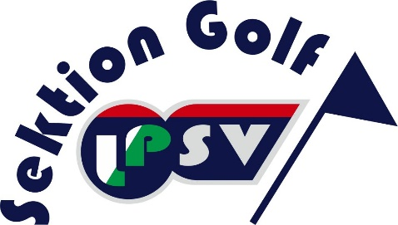

Graz, im August 2023

Sommer-Sonnen-Golfturnier im Herzbergland

Die Freundschaft des Golfclubs Trofaiach mit seinem Manager Mag. Edgar Steinberger und der Sektion Golf des LPSV Steiermark ist ja weit über die Grenzen der Steiermark bekannt, die Freude, ein Turnier auf dem sonnigen Hochplateau auszutragen, in jedem Jahr riesengroß. Der ursprüngliche Termin am 30. Juli 2023 musste leider wegen angesagtem Schlechtwetter verschoben werden, weshalb wir dieses Turnier auf den 15. August 2023 verlegten – eine ausgesprochen gute Entscheidung, wolkenloser Himmel mit einem Ausblick auf die Eisenerzer Alpen, ins Liesingtal und zur Gleinalm belohnte die Teilnehmer. Für ein Turnier Mitte August waren auch die Temperaturen angenehm und nicht zu heiß.

Um die Veranstaltung nicht unnötig in die Länge zu ziehen, entschlossen wir uns in Absprache mit Edgar Steinberger, das Turnier um 09:30 Uhr auf drei Löchern gleichzeitig zu starten. Vier Flights starteten von Loch 1, vier Flights von Loch 8 und die restlichen Teilnehmer begannen ihre Runde vom Abschlag des Lochs 16. Auf der Runde wurden die Spielerinnen und Spieler mit Getränken auf Loch 8 versorgt.

Der Platz präsentierte sich in gutem Zustand, die Fairways und Abschläge waren gut gepflegt, lediglich ein paar Grüns waren von den Wetterkapriolen der letzten Tage und Wochen ein wenig in Mitleidenschaft gezogen. Es wurden bei diesem Turnier überaus gute Ergebnisse erzielt.

Nach der Runde wurden die Spieler vom neuen Pächterpaar Dali und Mato des Golfrestaurants „Dalli´s Kitchen“ mit einem Grillbuffet verwöhnt. Von Bauchfleisch, über Kotelett, Schopf und Würsten bis hin zu gegrilltem Gemüse war genug vorhanden. Als Beilage gab es Kartoffel, Knoblauchbrot, Gemüsereis, verschiedene Soßen und nicht zu vergessen ein tolles Salatbuffet. Das Servierpersonal war äußerst freundlich und hilfsbereit und der Vorstand der Sektion Golf des LPSV Steiermark bedankt sich recht herzlich für das tolle Essen.

Ein besonderer Dank gilt natürlich Elisabeth und Helmut Huber des GC Trofaiach, die die Turnierteilnehmer mit Getränken versorgten.

Die Preise, Geschenkkartons in verschiedenen Größen, wurden von Berghofer Farmery (Berghofer Farmery | Kalsdorf | Sta.io) hergestellt und zum Teil auch gesponsert. Der Vorstand bedankt sich sehr herzlich bei Josef Berghofer und seinem Team.

Den weitesten Abschlag der Damen hatte an diesem Tag Monika Elbert vom GC Marco Polo Vienna, bei den Herren schlug Christian Göbel vom GC Trofaiach den Ball am weitesten auf das Fairway. Beide wurden mit einem Geschenksackerl der Fa. Berghofer prämiert. Den absolut weitesten Abschlag aber hatte Thomas Götz vom GC Murstätten – er schlug den Ball ca 40 m weiter als das Fairway gemäht war. Thomas wurde mit einem Dzd Golfbälle des LPSV Stmk ausgezeichnet.

Die Wertung „nearest to the pin“ gewann bei den Damen an diesem Tag ebenfalls Monika Elbert vom GC Marco Polo Vienna; sie war an diesem Tag nicht zu schlagen. Bei den Herren spielte Daniel Stebegg vom GC Schloss Feistritz den Ball am nächsten zur Fahne.

Die Bruttowertung der Herren gewann Franz Moik vom GC Gut Freiberg, die Damenbruttowertung entschied Karin Eisenpass vom GC Trofaiach für sich.

Die Nettowertung der Gruppe A gewann Walter Dobita des GC Trofaiach vor Alfred Tieber sen. des Thermengolfclub Fürstenfeld-Loipersdorf und Florian Hütter des GC Gut Freiberg.

In der Nettogruppe B erreichte Johann Lehr des GC Bad Gleichenberg den 1., Daniel Stebegg des GC Schloss Feistritz den 2. und Sylvia Reinbacher des GC Trofaiach den 3. Platz.

Sieger der Nettogruppe C wurde Helmut Steinwiedder des GC Trofaich, vor Savoya Leitenbauer des GC Trofaiach und Norbert Pfennich des GC Erzherzog Johann.

Die Fotos von unserem Turnier findet ihr unter https://golf.lpsv-st.at!

Anregungen, Wünsche und Beschwerden können an den Vorstand der Sektion Golf des LPSV Stmk unter golf@lpsv-st.at gerichtet werden.

Die steirischen Polizeilandesmeisterschaften im Golf finden am 5. und 6. September 2023 auf der Anlage des GC Murtal statt. Anmeldungen bitte per Mail an lpsvgolf@gmail.com oder golf@lpsv-st.at.


UNSERE SPONSOREN
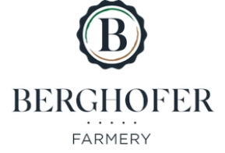




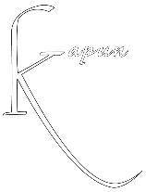



Ich werde für Euch am (Golf-)Ball bleiben und Euch weiterhin informieren
Beda
Landespolizeidirektion Steiermark
Landespolizeisportverein Steiermark
- S e k t i o n G o l f -

Hans-Peter Schume
Schriftführer, Sektionsleiter-StV.

Mobil: +43 (0)664 3230553
Straßganger-Straße 280, 8052 Graz
lpsvgolf@gmail.com
golf@lpsv-st.at
hans-peter.schume@polizei.gv.at

